Рекомендация родителям 1 «А» группы
Тема недели: «Здравствуй, лето! «Веселое лето»».
Вид образовательной деятельности | Рекомендации для родителей
Познавательно-исследовательская деятельность (Познавательное развитие)  Тема: «Рассматривание картины «Игры с песком»  (Алешина с.90)  Программное содержание:  Продолжать учить рассматривать картину, называть действия персонажей, окружающие предметы. Закреплять знание основных цветов. Уточнить представления о свойствах песка. | 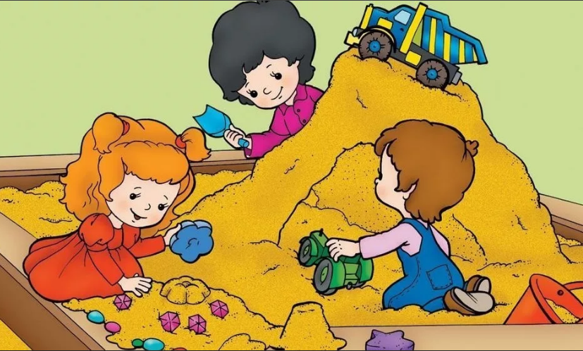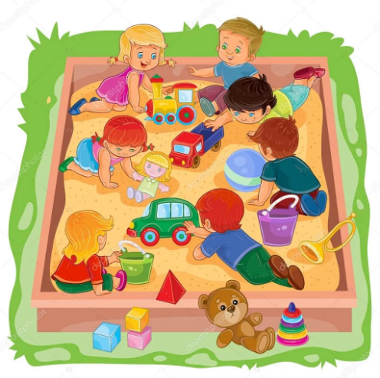  Рассматривание картины «Дети играют с песком» и беседа по её содержанию.  - Посмотрите внимательно на картину «Дети играют с песком». Назовите объекты, которые на ней изображены.  - Назовите самый большой объект, изображённый на картине (Песочница).  - Посмотрите, какие у неё широкие бортики, как вы думаете, зачем? А сколько песка в песочнице? Какого он цвета?  - Кого мы видим в песочнице? Сколько у девочки игрушек? Какие они? А у мальчика, какие игрушки? Что делает девочка? А мальчик?  - Как вы думаете, о чём они разговаривают?  - Пустит ли она его в песочницу? Как они станут играть? Интересной ли получится их игра?
Восприятие художественной литературы (Речевое развитие)  Тема: Русская народная сказка «Колобок»  Учить детей эмоционально и активно воспринимать сказку, участвовать в рассказывании; подвести к моделированию: учить точно отвечать на вопросы; развивать творческую инициативу, интерес к занятиям. | Прочтите сказку:  https://razdeti.ru/semeinaja-biblioteka/skazki-dlja-detei/ruskie-narodnye-skazki/skazka-kolobok.html  После прочтения, задайте ребёнку вопросы:  Какой формы колобок? Колобок был послушным или нет? Кто колобку встретился первым? Кто вторым и т.д.? Какую песню пел колобок при встречи с зверятами? Все ли герои сказки вам понравились? Не понравилась лиса, потому что она обманула Колобка и съела его.  Проиграйте с помощью кружочков разного цвета, вместе с ребенком сказку.
Коммуникативная деятельность  (Речевое развитие)  Тема: «Замечательные цветы».  Цель. Учить детей составлять короткий рассказ по вопросам воспитателя по опорной схеме. Учить правильно называть цветы, сравнивать их по величине, цвету; закреплять произношение звуков [ш], [з], [ж], [у]. | Рассмотрите цветы.  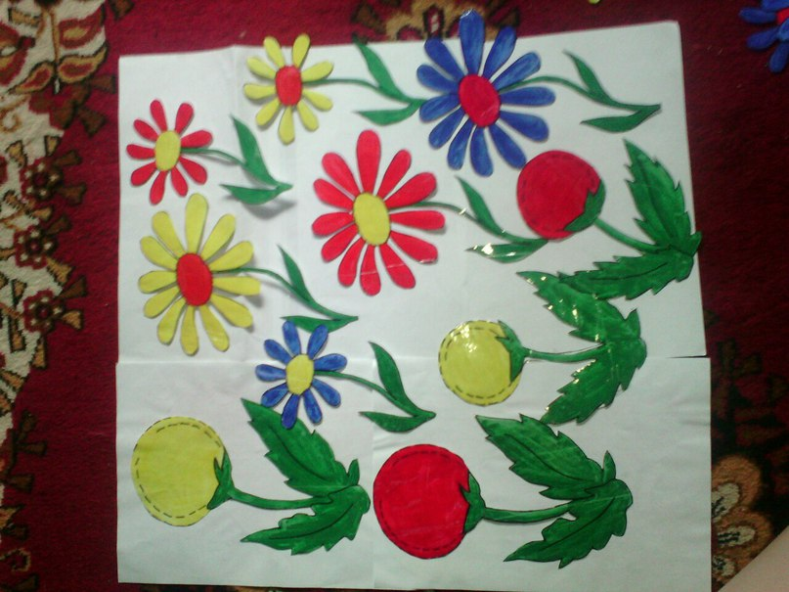  Давайте рассмотрим их внимательно.  - Какого цвета цветы?  - Какого размера цветы?  - Значит цветы разные или одинаковые?  - Ребята, а вы знаете, что цветы чем-то похожи на людей.  Ночью цветы засыпают, и лепестки закрываются, как наши глаза. А утром цветы просыпаются, раскрывают свои лепестки, как наши глаза.  Пальчиковая игра «Цветок»  Вырос высокий цветок на полянке,  Утром весенним раскрыл лепестки.  Всем лепесткам красоту и питанье  Дружно дают под землей лепестки.  Дыхательная гимнастика  - Вдруг подул ветер. Как шумит ветер? (Ш-ш-ш-ш)  - Цветы наклонились в одну сторону, потом в другую.  - Ветер стал еще сильнее дуть, цветы закружились, (У-у-у, у-у-у. Кружатся).  - И опять ветер стал тихим, зашумел.  - Увидели красивые цветы разные насекомые. Сначала прилетели комарики. Запищали. (З-з-з, з-з-з).  - А потом прилетели жуки, зажужжали. (Ж-ж-ж, ж-ж-ж).  - А потом прилетели бабочки. Они тихо посидели на цветочках…и улетели. (Присели).
Продуктивная деятельность (конструирование)  Тема «Занятие по замыслу»  Цель. Закреплять у детей полученные знания и конструктивные навыки, способствовать развитию их творчества, самостоятельности и организованности. Научить создавать замысел и реализовывать его, добиваясь поставленной цели. | «Двухэтажный дом»  Оборудование: конверт с фотографиями разных двухэтажных зданий, фотоаппарат, мелкие игрушки для оформления постройки (макеты деревьев, матрешки), четыре кубика, 11 кирпичиков, две призмы.  Сначала нужно положить кирпичик на длинную узкую сторону, к нему приставить два кирпичика слева и два справа. Что нужно сделать потом?  Второй этаж мы сделаем из кирпичиков. Положу один кирпичик на длинную узкую сторону, вот так, с другой стороны положу второй кирпичик. Что нужно сделать дальше?  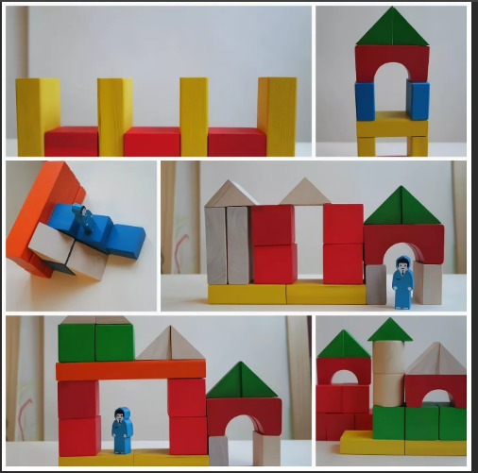  Задайте ребенку вопросы:  Он высокий или низкий? Сколько этажей в домике?  Из чего построены стены домика?  Сколько кирпичиков слева? Сколько справа?  -Что у домика сзади?  Из чего сделано перекрытие?  Из чего сделан второй этаж у домика?  Из чего сделана крыша? Какого цвета стены у домика? А крыша?  Как вы думаете, с чего мы начнем строить дом?
Познавательно-исследовательская деятельность (математическое развитие)  Тема: Повторение  Цель: развивать умения составлять группы из отдельных предметов; находить сходство и различие; сравнивать предметы по величине. | Подвижная игра: «Какие мы большие».  При слове «большие» дети становятся большими, как их мамы. Они  встают на носочки и поднимают руки вверх. При слове «маленькие» дети приседают. Игра проводится несколько раз. В нее можно играть и на воздухе.  Дидактическая игра «Укрась платочек».  Платочки бывают разной формы и цвета. Давайте рассмотрим.  Рассматривают платки, называют форму и цвет фигур изображенных внутри платка.  Ход игры. Ребенок на чистых, белых, квадратных листах выкладывают узоры и вслух, говорит какой формы и какого цвета он выложил узор.  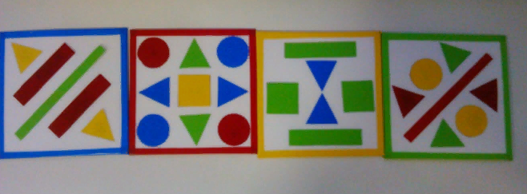  Пальчиковая гимнастика «Матрёшки».  У матрёшки нашей Мани пять девчоночек в кармане.  Маню раскрываем – Зину вынимаем.  Вот раскрыли Зину, вытащили Нину.  А из Нины мы достали чернобровую Наталью,  А внутри Наташи засиделась Даша.  Дашу мы раскрыли – выпустили Лилю.  Все девчонки из кармана вышли в красных сарафанах.  1 строчка – сжимаем руки в кулачки.  2-6 строчки – вынимаем из кулачков по одному пальцу одновременно. Если не получается, можно освобождать пальцы поочередно с помощью другой руки.  7 строчка – раскрываем ладони и растопыриваем пальцы, словно показываем матрёшек в ярких сарафанах.
Продуктивная деятельность (Рисование)  Тема «Разноцветная лужайка».  Цель: Учить детей рисовать красками по мокрой бумаге, смешивать и накладывать цвета; формировать умение детей изображать цветы и травы в нетрадиционной технике; воспитывать интерес к занятию. | Оборудование и материалы - плакат с изображением бабочек, иллюстрации с изображением цветущей лужайки, листы бумаги зеленого цвета, гуашь желтая, красная, синяя, белая, кисти №8, салфетки, бабочка на тонкой проволочке.  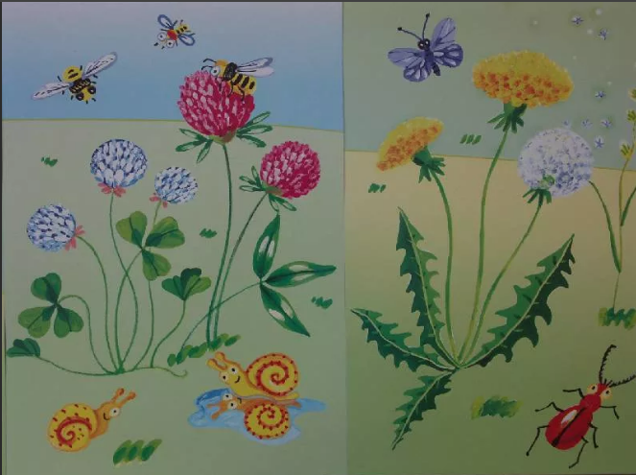  Мы с вами нарисуем цветы, вот как на этой лужайке (показать иллюстрацию с цветами). Посмотрите, какие яркие цветы на картинке. Сейчас и мы нарисуем свою лужайку с цветами. Рисовать мы будем вот такими кисточками.  Кисточка чистая, поэтому не оставляет следа. Посмотрите, я окуну ее в красную гуашь и кисточка закружилась на лужайке (круговые движения кисточки) Вот и красные цветы появились.  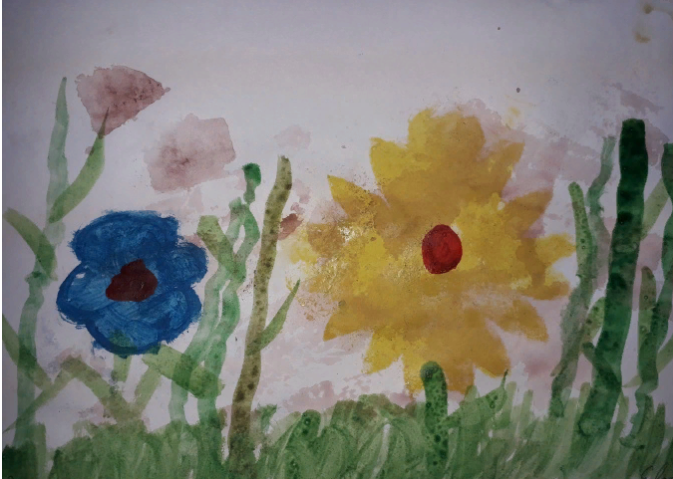  Я показала вам, как пользоваться кисточкой. Теперь вы сами нарисуйте цветы. Цвет гуаши по желанию ребенка. Взрослый контролирует набор гуаши.  